Viernes
11
de febrero

Segundo de Primaria
Matemáticas

En busca del número más grande

Aprendizaje esperado: lee, escribe y ordena números naturales.

Énfasis: compara números de tres cifras formados con tarjetas de centenas, decenas y unidades.

¿Qué vamos a aprender?

Aprenderás a comparar números de tres cifras y para ello usaremos conceptos como unidad, decena y centena. El tema de la sesión se centra en la comparación de números que tienen tres cifras.

¿Recuerdas qué significa la palabra centena? ¿Tú sabes cuántas unidades forman una decena o cuantas decenas hay en una centena?

Si no lo recuerdas, no te preocupes, en esta clase lo estudiarás.

Lo primero que hay que recordar es que la unidad es el elemento entero más pequeño que se puede contar.

Por ejemplo, Manuel cuando cuenta sus canicas, una, dos, tres, cuatro, cinco y así, está contando unidades.

Cuando se tienen diez unidades se forma una decena, es decir, cuando tenemos diez canicas también se puede decir que tenemos una decena de canicas.

¿Y si Manuel tuviera cien canicas?

Entonces podría decirse que Manuel tiene una centena. La decena se forma con diez unidades y la centena está formada por 100 unidades o por 10 decenas. Miren la siguiente figura:

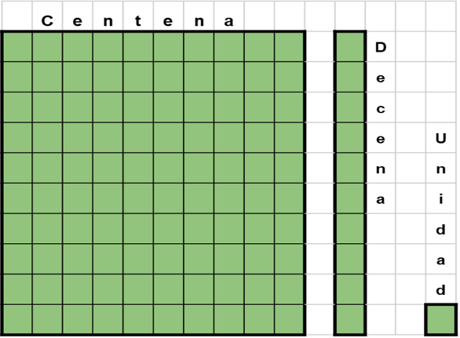

Observa que a la derecha tenemos un cuadrito solo, es decir una unidad, luego se hace una columna con diez cuadritos, con diez unidades y se llama decena.

Ahora mira la cuadrícula más grande. ¿Cuántas unidades o cuadritos tiene?

Si las cuentas no te fallaron, sabrás que hay cien cuadritos y con cien unidades se forma una centena.

También puedes formar una centena con diez decenas.

Mira ahora está tabla.

.
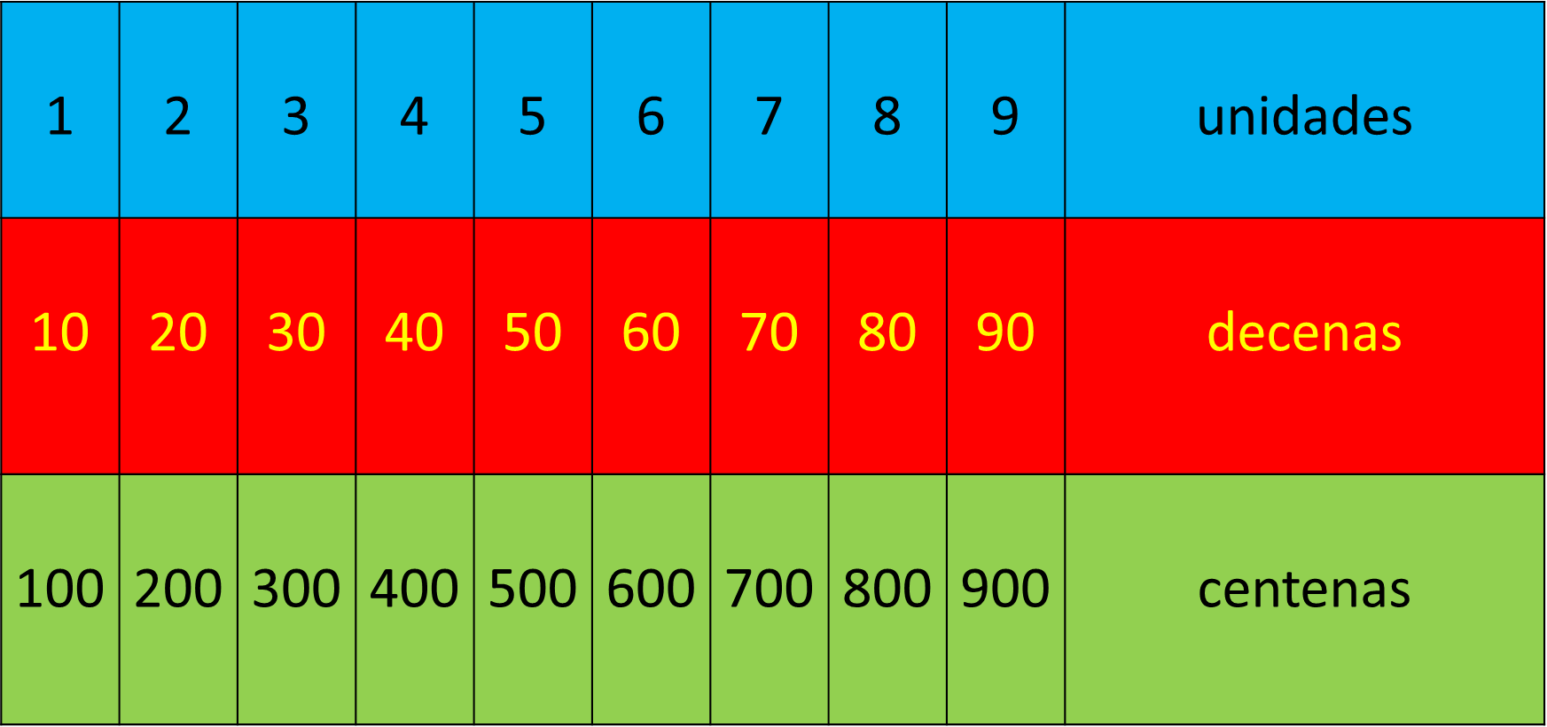

Observa que en la fila de arriba están las unidades, una, dos, tres, cuatro, cinco, seis, siete, ocho, nueve. Luego las decenas comienzan con diez y continúan con veinte, treinta, cuarenta, cincuenta, sesenta setenta, ochenta y noventa. Luego las centenas son cien, doscientos, trescientos, etcétera.
Fíjate que el número uno se usa para la unidad, para una decena y para una centena, pero con un cero en las decenas y con dos ceros en las centenas.

Pero no solo se usa el uno, todos los números del uno al nueve se usan en las unidades, las decenas y las centenas, y en otros números mucho más grandes que estudiaremos después, pero para saber si el número vale una unidad, una decena o una centena se debe ver bien la posición que ocupa en entre las cifras.

En el sistema de numeración cada número tiene un valor de acuerdo con el lugar que ocupe, a eso se le llama valor posicional.

El valor posicional nos permite reconocer rápidamente el valor de una cifra, primero veamos que las unidades son 1, 2, 3, 4, 5, 6 7, 8 y 9. Las decenas son 10, 20, 30, 40, 50, 60 70, 80, y 90 y las centenas son 100, 200, 300, 400, 500, 600, 700, 800 y 900 900. Por ejemplo, miren en esta imagen al número trescientos sesenta y nueve, veámoslo de derecha hacia la izquierda.

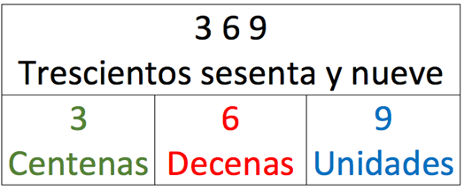

Las unidades, que son las cantidades más pequeñas, siempre se escriben a la derecha.
En la figura anterior, puedes observar que este número tiene nueve unidades, más seis decenas, más tres centenas. Por lo tanto, el número es trescientos sesenta y nueve, porque hay nueve unidades, seis decenas y tres centenas.

Para la clase de hoy vas a necesitar tarjetas, dos juegos de tarjetas del 1 al 9 como las siguientes:

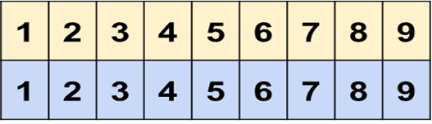

Estas te servirán para representar números y otras para jugar a encontrar el número más grande con las tarjetas que correspondan.

Primero comprenderás el valor de algunas cifras, representándolas. Este material te servirá para entender el valor de las unidades, decenas y centenas.

Pon mucha atención porque este tema además de ser interesante servirá para que tengas mayor habilidad en el juego que viene sugerido en la página 92 de nuestro libro de Matemáticas.

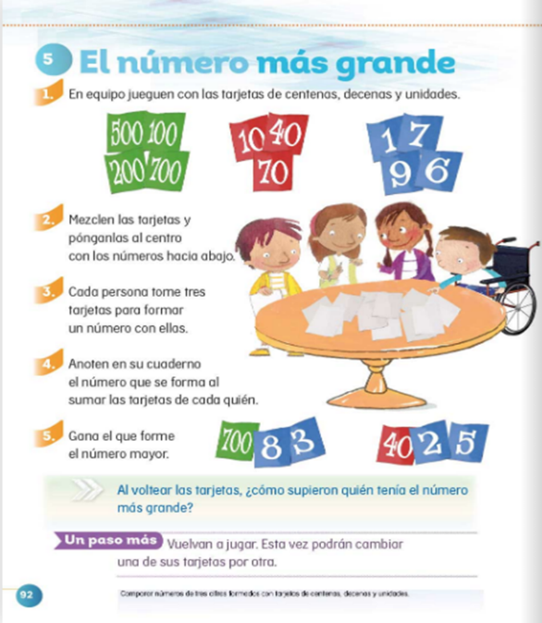
https://libros.conaliteg.gob.mx/20/P2MAA.htm?#page/92

¿Qué hacemos?

Aprender a comparar cifras es una actividad importante en nuestra vida cotidiana, es usual comparar precios, por ejemplo, si queremos comprar un balón, unos tenis, un dulce, siempre nos fijamos en el precio para saber cuál es más barato y cuál nos conviene más.

Me gustaría platicarte algo que le sucedió a uno de mis alumnos que cumple años en febrero. Ese día rompe su alcancía de barro, y saca el dinero que ha juntado para comprarse algo que necesite. En ésta última ocasión tenía en su alcancía 995 pesos, y decidió que compraría primero un balón de futbol, para ello les pidió a sus papás que lo llevarán a las tiendas de deportes para ver los precios, visitaron dos tiendas y el resultado fue el siguiente:

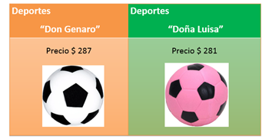

En los letreros de esas dos tiendas se puede apreciar que ambos precios son muy parecidos, pero ¿Cuál es el balón que conviene más comprar? ¿Cuál es el de menor precio? ¿Cómo harías para saber?

Para saber cuál cantidad es más grande o chica, lo primero que debes hacer es comparar la cantidad de centenas que tiene cada número, en este caso 287 y 281
Las centenas están a la izquierda y como puedes ver, son la misma cantidad de centenas. Los dos precios tienen dos centenas.

Ahora compara las decenas.

En este caso las decenas también son iguales en ambos precios.
Ahora compara las unidades.

Si fuiste buen observador, te darás cuenta de que el precio más grande, es el del balón con pentágonos negros porque tiene siete unidades y el otro tiene sólo una.

El precio más alto es el de 287 pesos, así que en las cantidades 287 y 281, podemos apreciar que la centena es 2 en ambas cantidades, luego al continuar con la decena vemos que es 8 en las dos cantidades, por la tanto, hasta ahí van iguales, ahora al comparar las unidades vemos que una tiene un siete y la otra tiene el 1, ahora si podemos ver que la cantidad más grande es 287. Por lo tanto, el balón más barato es el de “Doña Luisa”.

Para tomar una buena selección, es importante aprender a comparar cifras, prueba de ello es el ejemplo que acabas de leer, de esta manera podemos hacer una compra que nos convenga.

Con el dinero que le quedaba de su alcancía, Mauricio decidió comprar un juego de ajedrez, los precios se muestran en la siguiente imagen:

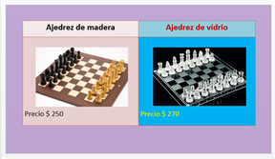

Mauricio ahora necesita saber cuál ajedrez tiene un costo menor.

Empezaremos por comparar las centenas. Podemos ver que las dos cantidades tienen dos centenas, ahí es igual, ahora vamos a las decenas; una es más grande que la otra, mira que el siete es más grande que el cinco, y en las unidades es cero, por lo tanto, el ajedrez de madera es el más barato, el que cuesta $250 pesos.
En este ejemplo, la diferencia estaba en las decenas.

Por último, Mauricio tenía muchas ganas de comprar un Rubik, ya que le gustan los retos y se fue con sus papás a comparar los precios. El resultado fue el siguiente:

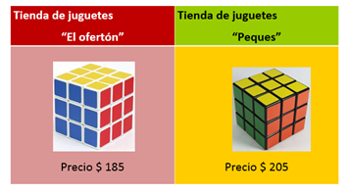

Ahora comparemos los precios del cubo de Rubik, para saber cuál es más barato.
Al hacer la comparación, vemos que uno de los precios tiene una centena y el otro tiene dos centenas, la centena más grande es dos, por lo tanto, la respuesta se obtiene muy pronto. La cifra más pequeña es 185.

Podemos apreciar que comparar cantidades nos puede servir bastante en nuestra vida cotidiana, ya que siempre tenemos que estar haciendo comparaciones al hacer diferentes tipos de compras.

Llegó el tiempo de jugar con el juego de cartas, del cero al 9. Invita a alguien de tu familia, te aseguro que se divertirán.

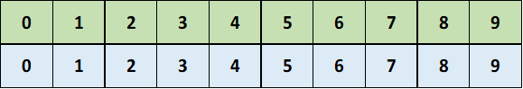

Las tarjetas estarán volteadas hacia abajo para que no las vean, cada uno podrá que escoger tres tarjetas, y las podrán acomodar como ustedes consideren que se forma el número más grande, cuando ya lo tengan ordenado, lo mostrarán a su adversario. Gana un punto el que forme el número más grande con las tarjetas, el fin del juego es cuando hayan sumado cinco puntos.

Para cerrar esta sesión, es necesario recordar que vimos el valor de las unidades, decenas y centenas y que es importante saber que un número tiene menor o mayor valor según en la posición en que se encuentre, por ejemplo, si el 3 está ubicado en el lugar de las unidades, solo tiene el valor de tres, sin embargo, si se ubica en las decenas tiene un valor más grande, vale tres decenas es decir treinta, y si ese mismo tres, está ubicado en el lugar de las centenas, pues tiene un valor mayor, valdría 300 unidades o 30 decenas o 3 centenas.

También vimos que, para comparar cifras, lo primero en que debemos de fijarnos es en las centenas, ubicando el valor de ellas en primer lugar, rápidamente podemos saber si una cantidad es más grande que la otra, sin embargo, cuando son iguales, le seguimos con las decenas, y si siguen iguales, tendremos que llegar a comparar las unidades.

El contenido de hoy nos enseña la importancia de saber comparar cifras, porque nos ayudan a saber si algún producto es menos caro que otro, o para identificar si algo es más grande o más pequeño en comparación con otra cifra.

Si te es posible consulta otros libros y comenta el tema de hoy con tu familia.

¡Buen trabajo!

Gracias por tu esfuerzo.

Para saber más:
Lecturas

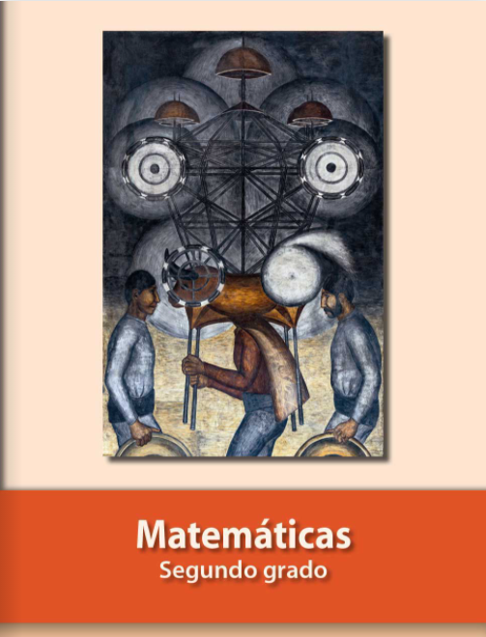
https://libros.conaliteg.gob.mx/P2MAA.htm

